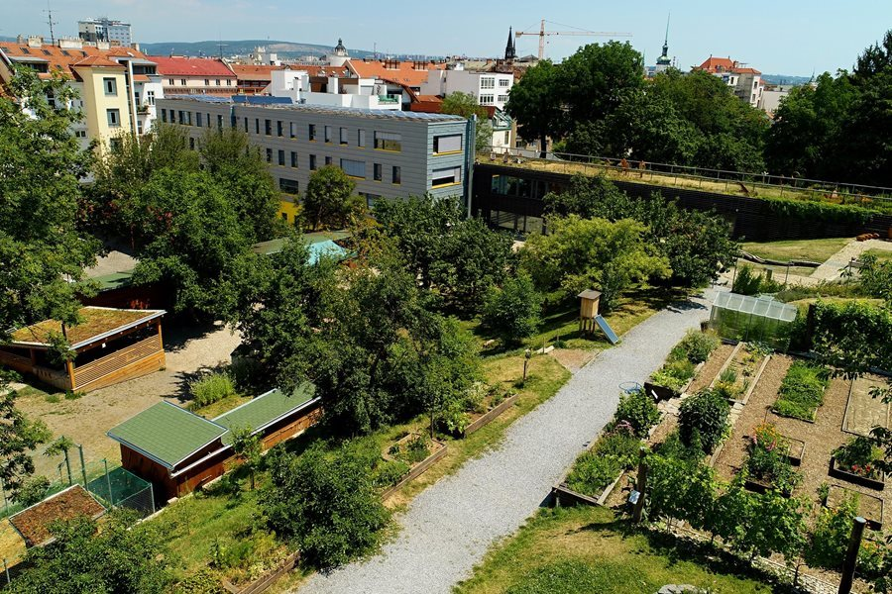
KDY: V pondělí 6. května 2024
KAM: Otevřená zahrada Údolní Brno –
program pro předškolní děti
KDO: Všechny děti
S SEBOU:Do batůžku pití v dobře uzavíratelné láhvi,
+ papírové kapesníky,pláštěnku
Svačinku děti dostanou v mateřské škole.
Nedávejte sladkosti,plyšáky aj.
Sraz v MŠ v 7.15 hod.Z mateřské školy odcházíme v 7.30 hod.
Odjezd : 7.45 hod. autobusem – zvláštní jízda
Návrat : cca 12.hod. na oběd
Pokud dítě trpí v dopravním prostředku nevolností-nezapomeňte sdělit třídní učitelce popř.podejte ověřený lék.
Dejte dětem sportovní oblečení! Koná se za každého počasí .

